Неоконченный конспект лекции «Нефть и способы её переработки.
Экологические проблемы добычи, транспортировки и переработки нефти»

План лекции | Тезисы лекции
1. Понятие нефти | Нефть – это природная смесь углеводородов, в основном …  ___________________________________________________________  ___________________________________________________________  ___________________________________________________________  ___________________________________________________________  ___________________________________________________________  Нефть – это жидкость, в которой растворены ___________________  ___________________________________________________________  Основные месторождения нефти в Российской Федерации:  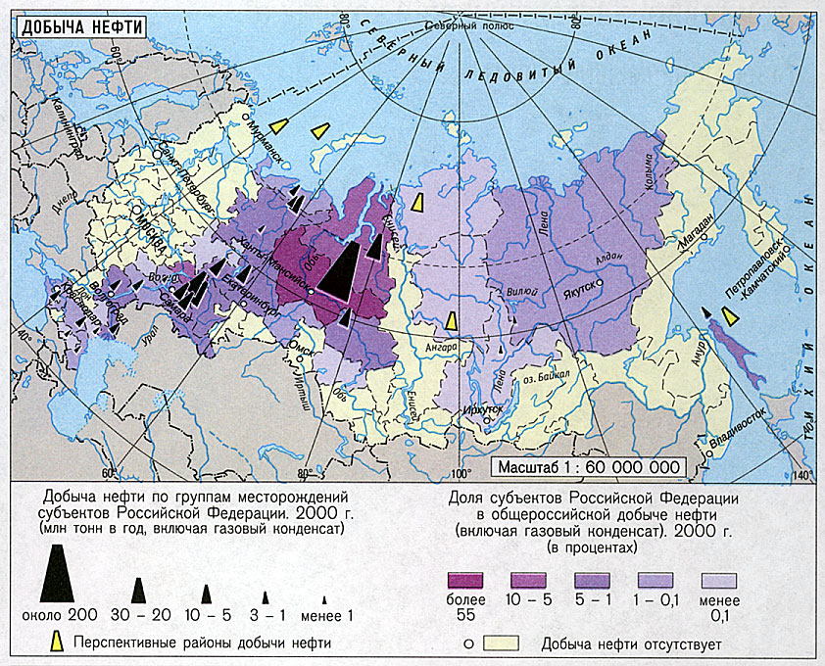  __________________  __________________  __________________  __________________  __________________  __________________  __________________  _________________  _________________  __________________  Физические свойства нефти  Нефть – это жидкость ________________________________________  ___________________________________________________________  ____________________________________________________________  ___________________________________________________________  ____________________________________________________________  ____________________________________________________________  ____________________________________________________________  Экологические проблемы использования сырой нефти и нефтепродуктов  К числу наиболее опасных и распространенных загрязняющих гидросферу веществ относится нефть и нефтепродукты. Имеются  данные, что в настоящее время загрязнено около 1/5 акватории океана, в воды ежегодно попадает от 30 до 50 млн. тонн нефти, а каждая тонна ее способна покрыть пленкой до 12 км² поверхности  воды.  12 г нефти делают непригодной для употребления 1 тонну воды.  Содержание нефти даже в количестве 0,05 мг/л делает воду непригодной для питья, а при концентрации 0,5 мг/л погибают многие виды организмов, связанных с водной средой. Из-за запаховых явлений изменяются пути миграции рыб и других организмов.  Особенно чувствителен к нефтяным и другим загрязнениям планктон. Гибель его лишает возможности существования многие другие организмы. Нефтяная пленка сильно изменяет отражательную способность водной поверхности, является причиной изменения температурного баланса водной поверхности.  Значительное количество нефти выбрасывается  на берег. Здесь она губит прибрежные экосистемы, играющие важную роль при очистке воды.  Разрушенные экосистемы долго не восстанавливаются. Часть нефти, впитываясь в грунты, попадает в грунтовые воды, а затем в результате круговорота вод вновь возвращается в  источники. Длительно не разлагающиеся нефтепродукты попадают в океанические течения и переносятся на большие расстояния.
2. Из истории нефти | Нефть известна человечеству с древнейших времён, что иллюстрируется следующими данными: ___________________________________  ____________________________________________________________  ____________________________________________________________  ___________________________________________________________  ___________________________________________________________  ___________________________________________________________  ___________________________________________________________  ___________________________________________________________  ____________________________________________________________  ___________________________________________________________  ___________________________________________________________
3. Добыча, транспортировка, хранение и переработка нефти | По способам современные методы добычи нефти делятся на:  — фонтан (выход нефти осуществляется за счёт разности давлений)  — газлифтный способ: после прекращения фонтанирования из-за нехватки пластовой энергии переходят на механизированный способ эксплуатации скважин, при котором вводят дополнительную энергию извне (с поверхности). Одним из таких способов, при котором вводят энергию в виде сжатого газа, является газлифт. Сущность этого метода заключается в том, что в скважину под давлением подаётся сжатый воздух, сила давления которого заставляет жидкую нефть подниматься по скважине.  — с помощью электро - насоса  Технологическая цепочка добычи и транспортировки нефти  - Добыча  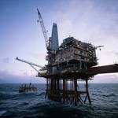  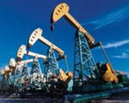  2. Транспортировка  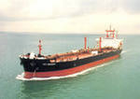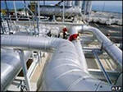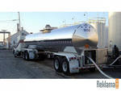  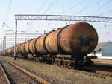  3. Хранение  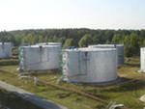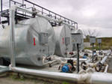  4. Переработка  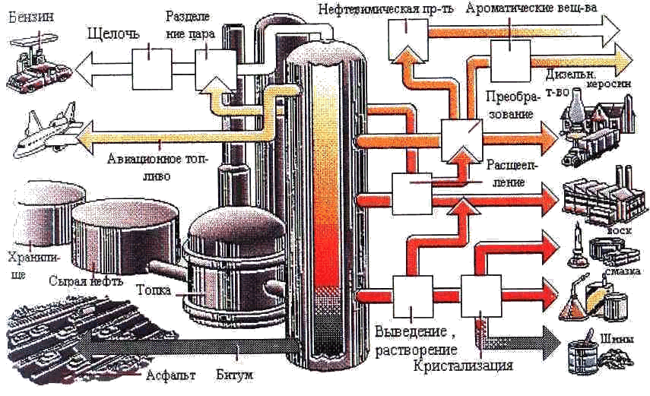
4. Ректификация нефти | 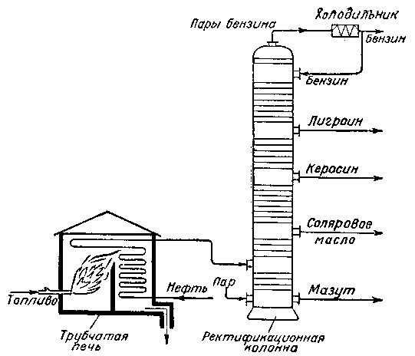
5. Крекинг нефтепродуктов | Бензин наиболее ценная фракция перегонки нефти, который применяется _____________________________________________________  _________________________________________________________  Бензин – это составная часть газолиновой фракции, состав бензина  С₅Н₁₂ – С₁₁Н₂₄ t_{кип} – 70 -120 ⁰ С. Однако в процессе ректификации образуется всего 18 -20% бензина от массы сырой нефти. Для увеличения выхода бензина используют крекинг керосина.  Крекинг – это ______________________________________________  ___________________________________________________________  ___________________________________________________________  Такой способ химического превращения предложил ___________________________________________________________  ___________________________________________________________  ___________________________________________________________  Уравнение крекинга  __________________________________________________________  __________________________________________________________  Одним из продуктов расщепления является н – октан.  Качество бензина определяется его _____________________________________________________________  ____________________________________________________________  ____________________________________________________________  ____________________________________________________________  ____________________________________________________________  ____________________________________________________________  Количественным показателем качества бензина является его октановое число.  Октановое число равно 0 - _____________________________________  Октановое число равно 100 - ___________________________________  Марка бензина АИ - 82 означает _______________________________  ____________________________________________________________  ____________________________________________________________
6. Нефть и экономика | Нефть и газ являются одним из важнейших товаров для всего народного хозяйства.  ____________________________________________________________  ____________________________________________________________  ____________________________________________________________  ____________________________________________________________  ____________________________________________________________  ____________________________________________________________  ____________________________________________________________  _________________________________________________________  ____________________________________________________________  ____________________________________________________________
7. Что получают из нефти | ____________________________________________________________  ____________________________________________________________  ____________________________________________________________  ____________________________________________________________  ____________________________________________________________  ____________________________________________________________  ____________________________________________________________
8. Как связана ваша будущая профессия с добычей и переработкой нефти, нефтепродуктами | ____________________________________________________________  ____________________________________________________________  ____________________________________________________________  ____________________________________________________________  ____________________________________________________________  ____________________________________________________________  ____________________________________________________________

Комментарии для учителя
Методика неоконченного конспекта используется при изучении темы «Нефть и способы её переработки. Экологические проблемы добычи, транспортировки и переработки нефти» в базовом курсе химии.
В ходе урочной лекции обучающиеся ведут конспект в данной распечатке. Лекция предусматривает как собственно лекционную часть, так и самостоятельную работу обучающихся с текстом учебника, а также с использованием ресурса сайта «Мир нефти» www.mirnefti.ru

Вопросы 6, 7 и 8 предусмотрены для самостоятельной работы дома.

